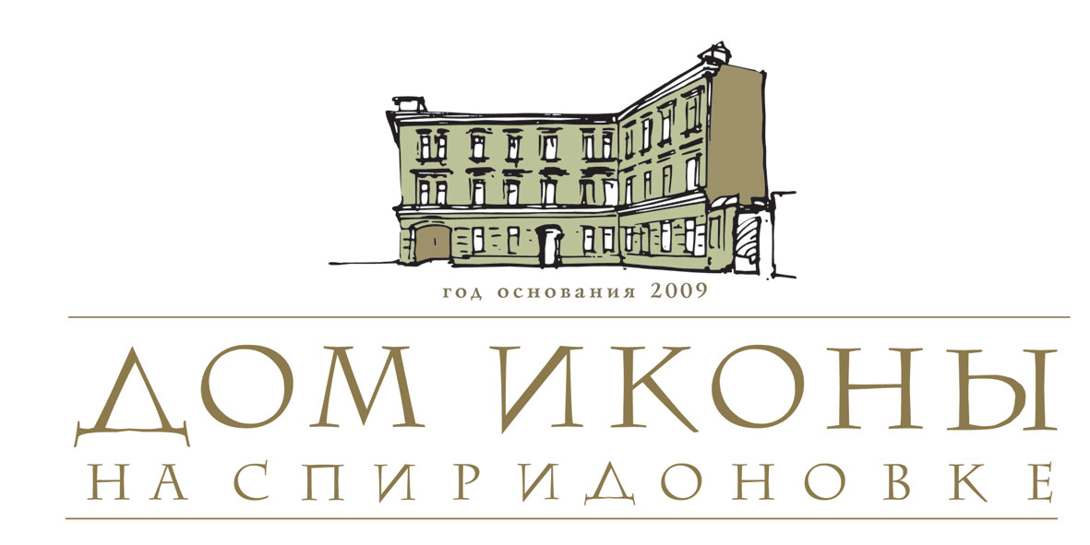

Μόσχα, 17 Νοεμβρίου 2010.

Αγαπητοί φίλοι!

Στα πλαίσια κύκλου μαθημάτων ζωγραφικής, χαρακτικής, καλλιτεχνίας, διακοσμητικής τέχνης, χειροτεχνίας με την ανάδειξη εθνικών συμβόλων των πολιτισμών των λαών μας, Το Κέντρο Ελληνικού Πολιτισμού και ο Οίκος Αγιογραφίας είναι στην ευχάριστη θέση να σας προσκαλέσουν στην προσεχή σειρά μαθημάτων για το μήνα Νοεμβρίου 2010.
Κατά τη διάρκεια των μαθημάτων θα έχετε τη δυνατότητα να μυηθείτε στην τεχνική ζωγραφικής σε γυαλί, σε ματ και κυματοειδείς επιφάνειες, σε ύφασμα, την τεχνική «γήρανσης» αντικειμένων, επιχρύσωσης κ.α.

Τα μαθήματα παραδίδει η ζωγράφος, διακοσμήτρια, αρχιτέκτων Σβετλάνα Πρόνινα (www.artzone.ru) και πραγματοποιούνται στο Μουσείο - Οίκο Αγιογραφίας της Μόσχας, στη διεύθυνση: 4, Spiridonovka str. Η διάρκεια των μαθημάτων είναι τρίωρη. Το κόστος της συμμετοχής ανέρχεται σε 1500 ρούβλια και συμπεριλαμβάνει όλα τα αναλώσιμα, αναγκαία για το εκάστοτε μάθημα, υλικά, ενώ καταβάλλεται στον ίδιο τον καθηγητή.

Για εγγραφές μπορείτε να απευθύνεσθε στο Μουσείο «Οίκος Αγιογραφίας» (τηλ. 495 6905474) και στο Κέντρο Ελληνικού Πολιτισμού (τηλ.: 495 7084809, 7084810)

Με εκτίμηση,

Θεοδώρα Γιαννίτση  Διευθύντρια Κέντρου Ελληνικού Πολιτισμού  Altufyevskoe shosse, 44, office No 9, 2nd floor  127566 Moscow, Russia  Tel.: +7 495 7084809, Tel./Fax: +7 495 7084810  e-mail: info@hecucenter.ru, hcc@mail.ru,  www.hecucenter.ru | Μαρίνα Κάτσουσοβα  Εκτελεστική Διευθύντρια Μουσείου «Οίκος Αγιογραφίας στην Σπιριντόνοβκα»  103009 Moscow, 4 Spiridonovka str.,  tel.: +7 495 690 5474, fax: +7 495 690 2660  www.dom-ikony.ru, e-mail: office@dom-ikony.ru
Επισυνάπτεται το πρόγραμμα μαθημάτων μηνός Νοεμβρίου 2010.
*Η ώρα ενδέχεται να υποστεί τροποποίηση, παράκληση να την επιβεβαιώνετε στη ζωγράφο κα Σβετλάνα Πρόνινα στο τηλέφωνο 8-903-2233002.

Дата проведения  Ημερομηνία διεξαγωγής | Время  Ώρα | Описание мк  Περιγραφή μαθήματος
17. 11 (среда)  (Τετάρτη) | 18.30 | Новая тема:  «Гели, сатины, глиттеры и рельефные пасты по стеклу».  Предмет для декора – небольшая ваза или бокал. | В-4
20. 10 (суббота)  (Σάββατο) | 16.00 | «Секреты мармарирования различных форм и поверхностей».  Μυστικά της ανταύγειας σε διάφορες φόρμες και επιφάνειες. | М-1
21. 11 (воскресенье)  (Κυριακή) | 16.00 | «Обратный декупаж, применение потали».  Предмет для декора – тарелка.  ζωγραφική σε κυματοειδείς επιφάνειες. | Д-4
24. 10 (среда)  (Τετάρτη) | 18.30 | Новая тема:  «Мелкая пластика для аксессуаров. Различные виды.  Цветные барельефы из не обжигаемой пластической массы».  Ζωγραφική πάνω σε αξεσουάρ. | П-1
28. 10 (воскресенье)  (Κυριακή) | 16.00 | «Роспись объемного предмета витражными красками».  Ζωγραφική πάνω σε ογκώδη αντικείμενα με χρώματα βιτρώ-σύνθετη τεχνική | Д-3

